登録記念物への登録に向けた構成要素の抽出について（1/3）
１.登録に向けてのスケジュール
R3・R４
〇登録に向けた整理（Ｒ３）
・本質的価値の検討
・本質的価値を構成する要素の抽出
・登録対象とする構成要素の特定
・既往の調査成果等のとりまとめ、対象の構成要素の特定、学術的価値の評価
・地籍調書の作成・所有者の同意取得
・文化庁担当部門との調整
調整・整理
資料作成等

R５
○登録申請資料作成（Ｒ４）
・意見具申書
登録等の特徴及び評価
登録対象の将来にわたる保護の計画 など
・添付資料
登録対象の価値を示す図面、構成要素の一覧、
登録等の対象の価値を示す写真 など
意見具申 R5.7月予定

文化審議会R5.10～11月予定

登録R6.2月予定

２.検討のフロー（R3）
第１回緑整備部会にて確認
・万博日本庭園の本質的価値に係わる事項の抽出
・万博日本庭園の本質的価値
（１）本質的価値の検討

・設計意図、作庭上のポイントを抽出
・スケッチや現地踏査による確認
（２）本質的価値を構成する要素抽出の考え方

（３）本質的価値を構成する要素の抽出結果
（４）登録対象とする構成要素の特定
第２回緑整備部会にて確認

３. 引用資料

万博日本庭園の本質的価値及び本質的価値を構成する要素は、以下の資料から読み取ることができる。

・日本庭園基本設計書(S43.4建設省都市局、日本公園緑地協会) ：以降「基本設計(S43.4)」と記す。
・万博日本庭園造庭誌(S55.9万博日本庭園造庭誌編輯委員会) ：以降「造庭誌(S55.9)」と記す。
・万博日本庭園について(S45.6.25講演の抄録 田治六郎) ：以降「講演抄録(S45.6)」と記す。
・日本政府出展「日本庭園」(建設省都市局公園緑地課)：以降「日本政府出展［日本庭園］」と記す。

資料4ー2

４.検討(1) 本質的価値の検討
〇万博日本庭園の本質的価値に係わる事項の抽出
「基本設計(S43.4)」及び、「日本政府出展［日本庭園］」から、万博日本庭園の本質的価値に係わる以下の事項を抽出することができる。

１）「昭和45年に大阪府下千里丘陵において開催される日本万国博覧会に日本政府が出展する施設の一つとして「日本庭園」を建設することとなり、この建設を担当する建設省の委託を受けて、社団法人日本公園緑地協会が農学博士田治六郎氏を主任設計者として、この基本設計を策定し、昭和43年4月1日に建設大臣がこれを決定した。」 (基本設計(S43.4))

２）「日本政府が庭園を出展することとした意義は、大きく分けて二つあります。その一つは博覧会の入場者にいこいの場を提供する事です。･･･多数の人びとの利用に供するため、その規模も日本庭園として画期的な広さとしました。もう一つは、日本の誇りうる造園技術を展示する事です。･･･この伝統的な造園手法に現代の新しい技術と感覚を加えた庭園を造って、日本ではじめて開かれる万国博に出展するとともに現代の代表的な造園として永久に残すこととしました。」 (日本政府出展「日本庭園」)

3）「日本万国博覧会のテーマ「人類の進歩と調和」にふさわしいわが国の伝統的ならびに最新の造園技術の粋を集めた最高水準を示す。」 (基本設計(S43.4))

4）「設計の根底をなす思想は、自然と人間の調和ある世界の創造であり、この思想を基に、自然の地形を利用して、西端の源泉から東に向かって渓谷を流れ平野に至る感じの水流を構成し、この水の流れを庭園の基調として、この流れに人類の進歩と時の流れを象徴させ全体として調和のとれた一つの作品を創ることを意図した。この意図の表れとして、設計は、日本庭園がたどって来たそれぞれの時代の特徴的手法を取り入れるとともに単なる時代展示としてではなく、現代的な感覚による新しい一体の現代庭園とした。」 (基本設計(S43.4))

〇万博日本庭園の本質的価値
万博日本庭園の本質的価値に係わる事項を踏まえると、万博日本庭園は以下の本質的価値を有していると考えられる。

・『日本万国博覧会（EXPO‘70）の遺産としての歴史文化的価値』
・日本ではじめての万国博の政府出展施設
・多くの人々の利用に供するため、日本庭園として画期的な広さで建設された
・計画当初から現代の代表的な庭園として永久に残すことを決定
・開催後も50年以上にわたり、太陽の塔などと共に当時の様子を伝え、利用に供されている
・『当時の日本の造園技術を結集した庭園としての価値』
・万国博のテーマ「人類の進歩と調和」にふさわしいわが国の伝統的ならびに最新の造園技術の粋を集めた最高水準
・万国博のテーマに沿って、水の流れを主題とし、この流れに「人類の進歩」と「時の流れ」を象徴
・日本庭園がたどって来た各時代の特徴的手法を取り入れるとともに、全体として調和のとれた新しい現代庭園として
まとめられている
登録記念物への登録に向けた構成要素の抽出について（2/3）
５.検討(2) 本質的価値を構成する要素の抽出
〇本質的価値を構成する要素の検討・抽出
万博日本庭園の本質的価値『日本万国博覧会（EXPO‘70）の遺産としての歴史文化的価値』『現代の日本の造園技術を結集した庭園としての価値』を構成する要素は、わが国の誇る伝統的ならびに最新の造園技術がまとめられた基本方針、基本計画、作庭・施工とその成果等の概要が示された「基本設計(S43.4)」「造庭誌(S55.9)」「講演抄録(S45.6)」から読み取ることが出来る。構成要素の検討・抽出は以下のステップで行う。

ステップ① 【設計意図】の読み取り
「基本設計(S43.4)」の基本設計総説に記された「設計思想」、及び、基本事項に記された各区「施設大要」から【設計意図】を読み取る。

ステップ② 【作庭上のポイント】の読み取り
「基本設計(S43.4)」、「造庭誌(S55.9)」、「講演抄録(S45.6)」に載せられた設計・施工内容から【作庭上のポイント】を読み取る。

ステップ③ 【主要構成要素】と【関連構成要素】の検討・抽出
【主要構成要素】：①「設計意図」及び②「作庭上のポイント」を構成している要素を【主要構成要素】として抽出する。
【関連構成要素】：連続的な景として適切に維持・継承するため、【主要構成要素】に加え、共に庭園の景をなす要素についても【関連構成要素】として抽出する。抽出にあたっては、作庭当初より存在する施設のうち、「造庭誌(S55.9)」の「基本設計及び工事概要各論」に記載の施設を抽出する。

【本質的価値】
・『日本万国博覧会（EXPO‘70）の遺産としての歴史文化的価値』
・『現代の日本の造園技術を結集した庭園としての価値』

万博日本庭園を構成する全ての要素
本質的価値
本質的価値を
構成している要素
＝主要構成要素

【主要構成要素】
「設計意図」や「作庭上のポイント」としての記載があり、現存しているもの
例）石組み
滝、渓流など

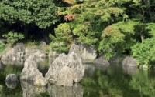

文化財登録対象とする
構成要素
※第２回緑部会にて確認

【関連構成要素】
既存資料に記載があり、作庭当初から残されているもの
例）石張り舗装、
石縁石など
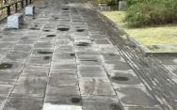

主要構成要素と共に庭園の景をなす要素
＝関連構成要素

その他の諸要素
（今回抽出対象外）
【その他の諸要素】
その他の施設
例）新たに設けられた藤棚
木橋より改修された石橋
集水桝など

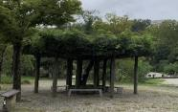

ステップ④ 【設計当時のスケッチによる確認】
①「設計意図」や②「作庭上のポイント」は、記述のみにより示されている要素も多い。そこで、③で抽出した各要素が具体的に
どこのどの要素であるのかを明らかにするため、「基本設計(S43.4)」、「造庭誌(S55.9)」に示されている11枚のスケッチを
基に確認を行う。
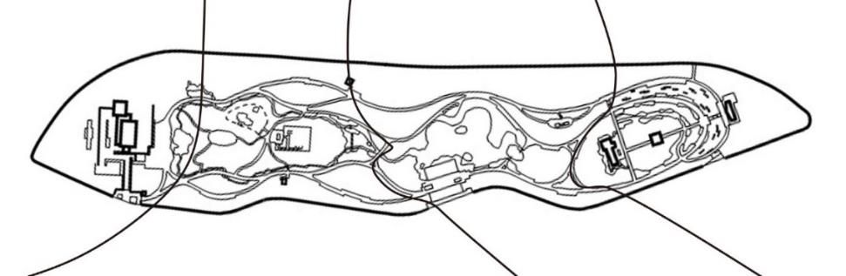
上代（ 西端区）
上流
中世（ 山谷区）
中流
近世（ 山麓区）
下流
現代（ 東端区）未来
最下流
時の流れ
水の流れ

③,④,⑤
②
⑨
⑦
①
⑥
⑪
⑩
⑧

①泉の図 ②滝の図 ③渓流の図 ④渓流の岩組の図 ⑤紅葉谷の図 ⑥竹林の図
⑦洲浜の図 ⑧欅林の図 ⑨主庭の図 ⑩鯉池の図 ⑪蓮池の図

ステップ⑤ 【現地踏査による検証】
④に加え、実際に各要素が現存しているか、また、該当範囲などを現地踏査により明らかにする。
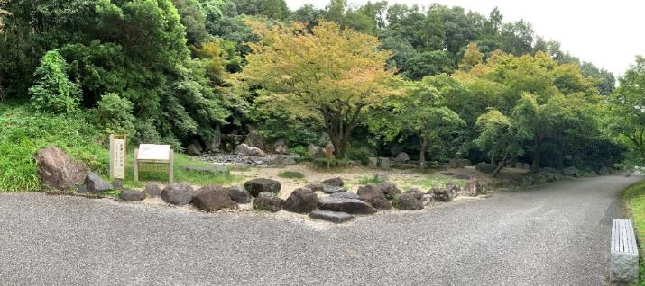
例）
「滝」「池」
「紅葉」
「砂利敷き」
「岩組」
「渓流」

ステップ⑥ 【登録対象とする構成要素】の抽出 ※第２回緑部会にて確認
登録記念物への登録に向けた構成要素の抽出について（3/3）
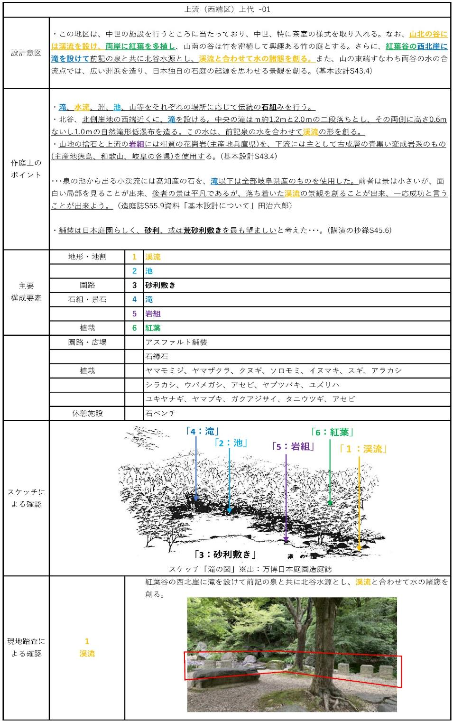
抽出イメージ

関連
構成要素

設計当時の
スケッチ
による確認

現地踏査
による検証
構成要素

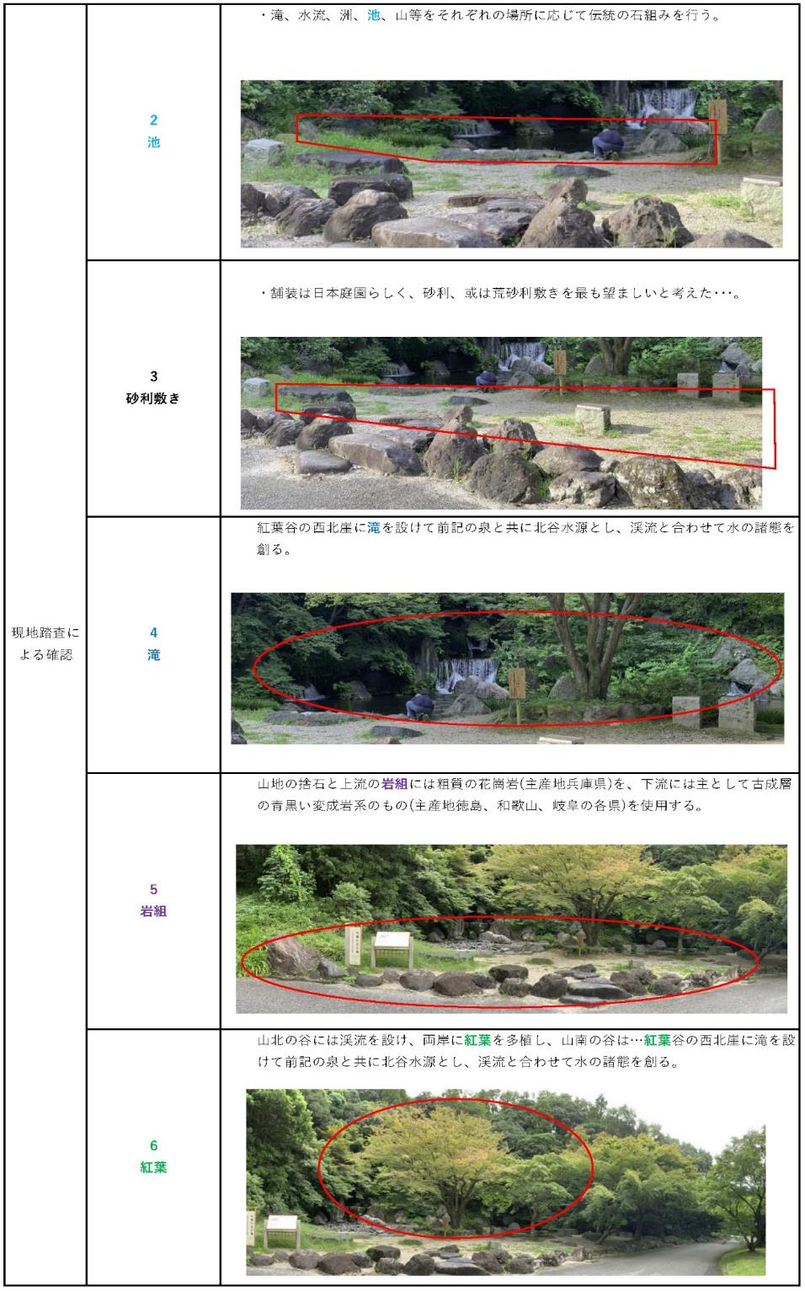

現地踏査
による検証
構成要素

